「臺中市政府服務e櫃檯」操作說明
- 如何查詢案件辦理進度
一、於首頁下方「申辦進度查詢」區塊輸入電子郵件、驗證碼。
二、點選主選單申辦查詢「申辦進度查詢」
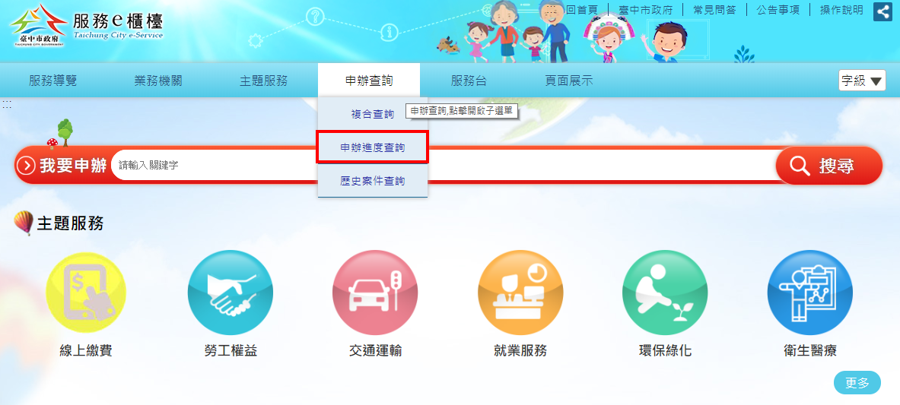
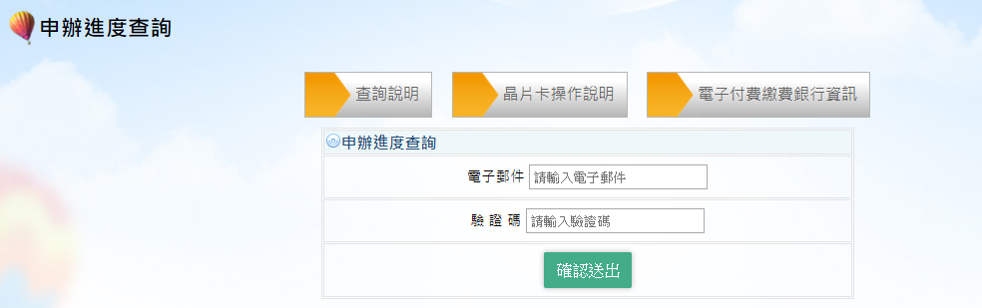
三、【檢視歷程】 查詢辦理階段與承辦回覆內容，【案件編號】申請時填寫的表單內容
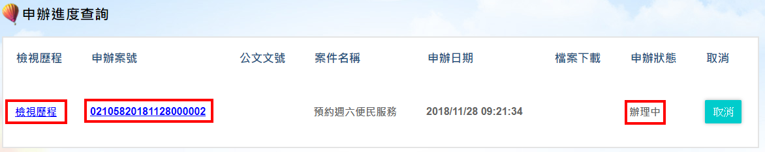
四、按下【檢視歷程】圖示後的檢視畫面。
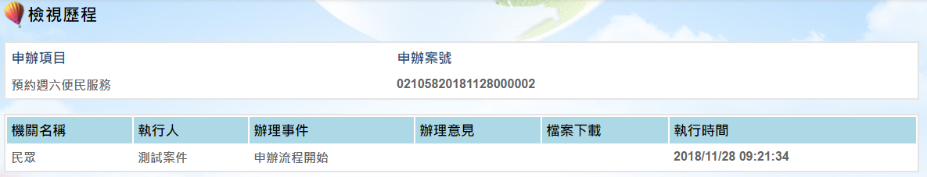
五、按下【案件編號】後的顯示申請時填寫內容。
